# LAULU SUOMELLE

Lasse Heikkilä

C#m Gm#7 C#m E H7 E

1. Miksi Suomi olet levoton, vielä turva Jumalassa on.

Hm C#7 F#m7 H7 Emaj7 Amaj7 F#m6 G#

 Vaikka sammuis tähdet, älä pelkää, Jumala ei hylkää, siihen luota vaan.

A H E G# A H C#m

Vesi virtaa alla routamaan, vesi virtaa alla routamaan.

C#m Gm#7 C#m E H7 E

2. Vielä kukkii koko tämä maa vielä kiittää kansa Jumalaa,

Hm C#7 F#m7 H7 Emaj7 Amaj7 F#m6 G#

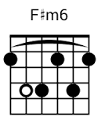 vielä veisaa västäräkki kerran kunniaksi Herran virren ihanan.

A H E G# A H C#m

Ja se laulaa lailla leijonan, ja se laulaa lailla leijonan.

3. La, la, lai, lai…

korotoitus: A7

Dm Am7 Dm F C7 F

4. Nouse salkoon lippu valkoinen piirrä pilviin risti sininen,

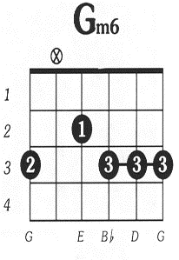 Cm D7 Gm7 C7 Fmaj7 Bmaj7 Gm 6 A

se on kallein aarre isänmaamme, merkki Kuninkaamme, liitto ikuinen.

Bb C F Bb C Dm

Nouse salkoon toivo sydänten, nouse salkoon risti Jeesuksen.

5. La, la, lai, lai…..

6. La, la, lai, lai….

A7 Bb C F Bb C Dm

Nouse salkoon toivo sydänten, nouse salkoon risti Jeesuksen.